МИНИСТЕРСТВО НАУКИ И ВЫСШЕГО ОБРАЗОВАНИЯ РОССИЙСКОЙ ФЕДЕРАЦИИ

Федеральное государственное бюджетное образовательное учреждение высшего образования

«ЗАБАЙКАЛЬСКИЙ ГОСУДАРСТВЕННЫЙ УНИВЕРСИТЕТ»

(ФГБОУ ВО «ЗабГУ»)

Энергетический факультет

Кафедра прикладной информатики и математики

**КУРСОВАЯ РАБОТА**

**По дисциплине:** Разработка программных приложений

**На тему:** Разработка комплекса программных приложений для логистической компании

Выполнил: ст. гр. ПИ-19 Волков Е.В.

Руководитель проекта: старший преподаватель кафедры ПИМ Макаров С.А.

г. Чита

2022 г.

МИНИСТЕРСТВО НАУКИ И ВЫСШЕГО ОБРАЗОВАНИЯ РОССИЙСКОЙ ФЕДЕРАЦИИ

Федеральное государственное бюджетное образовательное учреждение высшего образования

«ЗАБАЙКАЛЬСКИЙ ГОСУДАРСТВЕННЫЙ УНИВЕРСИТЕТ»

(ФГБОУ ВО «ЗабГУ»)

Энергетический факультет

Кафедра прикладной информатики и математики

**Задание на курсовую работу**

Студенту: Волков Евгений Вячеславович

(фамилия, имя, отчество)

Руководитель проекта: Макаров Степан Александрович

(фамилия, имя, отчество)

Дата выдачи задания: «08» Сентября 2022 г

Тема курсовой работы: Разработка комплекса программных приложений для логистической компании_____________________________________

Содержание курсовой работы (по главам):   
Теоретическая часть – анализ предметной области и основные бизнес-процессы логистической компании;____________________________

Практическая часть – проектирование информационной системы

Рекомендуемая литература____________________________________ ___________________________________________________________  
___________________________________________________________  
___________________________________________________________  
___________________________________________________________

Срок сдачи работы «28» декабря 2022 г

Руководитель ________________ Студент ____________________

подпись подпись

Содержание

Введение 4

1. Теоретическая часть 5

1.1 Анализ и обследование предприятия 5

1.2 Основные бизнес-процессы предприятия 6

2. Проектная часть 7

2.1 Выбор технологии проектирования 7

2.2 Технологическая сеть проектирования процесса разработки 8

2.3 Постановка задачи 10

2.4 Концептуальное проектирование базы данных 13

2.5 Логическое проектирование базы данных 14

2.6 Проектирование и реализация интерфейса пользователя 16

2.7 Выбор СУБД 21

2.8 Выбор среды разработки приложения 22

Заключение 24

Список источников 25

Введение

В настоящее время логистические компании играют важную роль в мировой экономике, обеспечивая быструю и эффективную доставку товаров и услуг в различные уголки мира. С развитием технологий и увеличением объемов перевозок, необходимость в автоматизации и оптимизации бизнес-процессов логистических компаний становится все более актуальной.

Целью данной курсовой работы является разработка комплекса программных приложений для логистической компании, который позволит упростить и оптимизировать бизнес-процессы, связанные с управлением транспортом и грузоперевозками, улучшить взаимодействие с клиентами и повысить качество обслуживания.

1. Теоретическая часть
   1. Анализ и обследование предприятия

В настоящий момент многие логистические компании, находятся в той стадии развития, когда полностью осознана необходимость внедрения информационных технологий. При этом развитие ИТ-инфраструктуры компании начинают понимать стратегически, как одну из основных составляющих будущего успеха компании, как источник конкурентных преимуществ.

В процессе своей деятельности типовая компания предоставляет свои услуги по транспортировке грузов. Логистические компании своей деятельностью значительно облегчает перевозку предметов из одной точки в другую, по требованиям заказчика.

Основными задачами логистической компании явлются:

* Принятие заказа клиента
* Построение маршрута
* Расчёт стоимости
* Доставка груза

Каждое современное предприятия представляет собой сложную систему, и для более эффективного управления требует применение разнообразных методов, направленных на достижение поставленных целей.

* 1. Основные бизнес-процессы предприятия

Бизнес-процесс — это один из популярных и давно устоявшихся инструментов решения задач в коммерческих и некоммерческих организациях. Он распределяет и оптимизирует работу компании над поставленными целями.

Бизнес-процессы логистической компании охватывают весь цикл доставки товаров от отправителя до получателя. Они включают в себя следующие этапы:

1. Принятие заявок и оформление документов. На этом этапе логистическая компания принимает заявки на перевозку товаров от клиентов, оформляет соответствующие документы и подготавливает грузы к отправке.
2. Планирование маршрутов. На этом этапе логистическая компания определяет наиболее оптимальный маршрут для доставки грузов, учитывая различные факторы, такие как расстояние, время доставки, стоимость и др.
3. Перевозка грузов. На этом этапе логистическая компания осуществляет фактическую перевозку товаров от отправителя до получателя. Это может быть как автомобильный, так и железнодорожный, морской или авиационный транспорт.
4. Упаковка и обработка грузов. На этом этапе логистическая компания занимается упаковкой товаров перед отправкой, а также их обработкой во время перевозки, включая загрузку и выгрузку с транспорта.
5. Мониторинг и контроль грузов. На этом этапе логистическая компания осуществляет мониторинг и контроль за грузами на всех этапах доставки, включая контроль за сроками доставки, условиями перевозки, безопасностью грузов и т.д.
6. Доставка грузов и оформление документов. На этом этапе логистическая компания доставляет грузы получателям и оформляет все необходимые документы, подтверждающие доставку.

В рамках данной работы было принято решение об автоматизации процесса заказа услуг логистической компании с помощью web-ресурсов. Данная автоматизация позволит быстро и без особых трудовых затрат клиенту заказать перевозку груза.

1. Проектная часть
   1. Выбор технологии проектирования

Технология проектирования ИС – совокупность методов и средств проектирования ИС и организация внедрения и модернизации проекта ИС.

В зависимости от используемого класса типовых проектных решений методы типового проектирования подразделяются на:

* элементное проектирование;
* подсистемное проектирование;
* объектное проектирование.

Процесс проектирования ИС состоит из следующих основных этапов:

* разбиение проекта информационной системы на отдельные составляющие (компоненты);
* выбор и приобретения имеющихся на рынке типовых проектных решений (тиражируемых продуктов) для каждого компонента ИС;
* настройка и доработка приобретенных типовых проектных решений в соответствии с требованиями конкретной предметной области.

Выбор технологии проектирования осуществляется с учетом следующих требований:

* Способность выбранной технологии обеспечить минимальные трудовые стоимостные заказы;
* Создание условий для повышения производительности труда проектировщика;
* Возможность обеспечения полного выполнения ТЗ заказчика.

В данной работе в качестве технологии проектирования была выбрана технология канонического проектирования.

* 1. Технологическая сеть проектирования процесса разработки

Технологическая сеть проектирования (ТСП) – это взаимосвязанную по входам и выходам последовательность технологических операций проектирования, выполнение которых приводит к достижению требуемого результата - созданию проекта. Технологическая сеть проектирования отражает последовательность технологических операций и раскрывает содержательную сторону процесса проектирования, которая необходима для понимания сущности технологии проектирования и для использования в качестве инструкционного материала в непосредственной работе проектировщиков.

На рисунке 1 представлена полная технологическая сеть проектирования информационной системы для логистической компании:

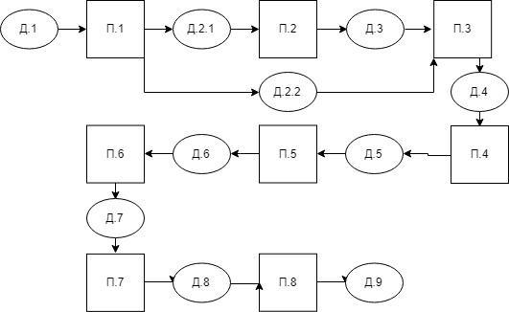

Рисунок 1 – Технологическая сеть проектирования.

П.1 – Изучение предметной области;

П.2 – Разработка классификаторов;

П.3 – Разработка ER-диаграмм;

П.4 – Разработка БД;

П.5 – Разработка интерфейса;

П.6 – Разработка ПО;

П.7 – Тестирование;

П.8 – Внедрение;

Д.1 – Техническое задание;

Д.2.1 – Перечень необходимых для классификаторов требований, персонала и материалов;

Д.2.2 – Выделение сущности предметной области информационной системы;

Д.3 – Классифицируемые данные информационной системы;

Д.4 – Построенная ER-диаграмма;

Д.5 – Готовая БД;

Д.6 – Формы;

Д.7 – Готовое приложение;

Д.8 – Модифицированное рабочее приложение;

Д.9 – Итоговый вариант продукта;

* 1. Постановка задачи

Ключевой целью разработки информационной системы, является создание простого продукта, который повысит эффективность внесения информации о заказах/клиентах, сохранении целостности и анализе этих данных, что приведет к значительному повышению скорости и качества выполнения заказов, а также обеспечение централизованного хранения информации в базе данных.

В качестве методологии разработки была взята модель «гибкая методология разработки»

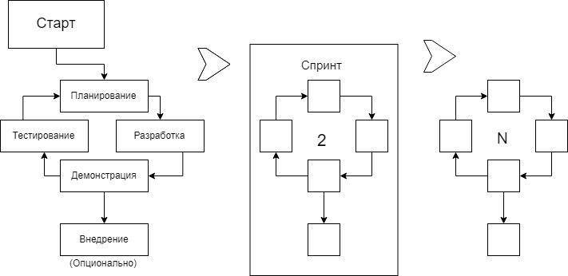

Рисунок 2 – Гибкая методология разработки

В «гибкой» методологии разработки после каждой итерации заказчик может наблюдать результат и понимать, удовлетворяет он его или нет.

Этапы проектирования информационной системы:

* Первый этап – формирование требований к ИС, корректно и точно отражающих цели и задачи организации-заказчика.  Необходимо определить требования заказчиков к ИС и отобразить их на языке моделей в требования к разработке проекта ИС так, чтобы обеспечить соответствие целям и задачам организации;
* Второе этап – проектирование. Формируются модели данных. Проектировщики в качестве исходной информации получают результаты анализа. Построение логической и физической моделей данных является основной частью проектирования базы данных. Полученная в процессе анализа информационная модель сначала преобразуется в логическую, а затем в физическую модель данных.;
* Третий – разработка. Написание кода продукта;
* Четвертый этап – тестирование. Проверка продукта на ошибки и исправление недочётов;
* Пятый этап – введение в эксплуатацию;
* Шестой этап – эксплуатация и сопровождение. Готовый продукт используется в работе и формируются отзывы об использовании и новые требования к доработке.

Перечисленные этапы в дальнейшем повторяются в ходе последующих итераций.

Для увеличения эффективности необходимы следующие функции:

* Авторизация пользователя;
* Работа с базой данных с помощью интерфейса web-приложения;

Следующим важным аспектом для создания правильного программного решения, является информационная модель. Информационная модель – модель объекта, представленная в виде информации, описывающей существенные для данного рассмотрения параметры, переменные величины объекта. По своей сути это совокупность информации, характеризующая существенные свойства и состояния объекта, процесса, явления, а также взаимосвязь с внешним миром.

Основной целью создания информационной системы логистической компании является автоматизация построения маршрутка и работы клиента.

В созданной информационной системе должны быть автоматизированы следующие функции:

* Принятие заказа клиента
* Построение маршрута
* Расчёт стоимости
* Доставка груза

Ниже представлены диаграммы последовательностей для сайта сотрудника (Рисунок 3) и сайта клиента (Рисунок 4).

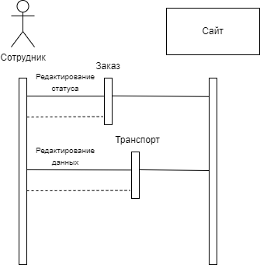

Рисунок 3 – Диаграмма последовательностей сайта сотрудника.

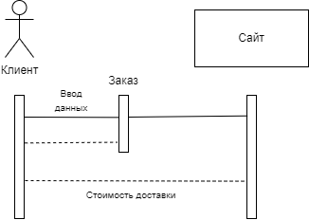

Рисунок 4 – Диаграмма последовательностей сайта клиента.

* 1. Концептуальное проектирование базы данных

Диаграммы классов показывают набор классов, интерфейсов, а также их связи. Диаграммы этого вида чаще всего используются для моделирования объектно-ориентированных систем. Они предназначены для статического представления системы. На Рисунке 5 представлена диаграмма для нашей информационной системы.

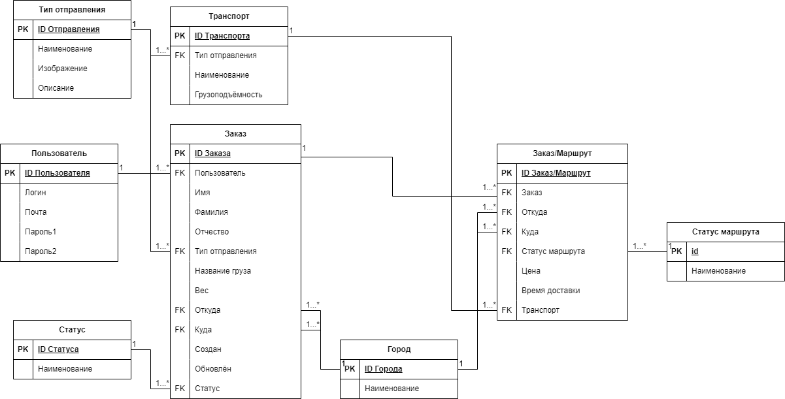Рисунок 5 – Диаграмма классов

* 1. Логическое проектирование базы данных

Логическое проектирование - это процесс конструирования общей информационной модели предприятия на основе отдельных моделей данных пользователей, которая является независимой от особенностей реально используемой СУБД и других физических условий.

Для достижения цели логического проектирования необходимо выполнить следующие процедуры:

* + 1. Выбор модели данных. Чаще всего выбирается реляционная модель данных в связи с наглядностью табличного представления данных и удобства работы с ними.
    2. Определение набора таблиц исходя из ER-модели и их документирование. Для каждой сущности ER-модели создается таблица. Имя сущности – имя таблицы.
    3. Нормализация таблиц. Для правильного выполнения нормализации проектировщик должен глубоко изучить семантику и особенности использования данных. На этом шаге он проверяет корректность структуры таблиц, созданных на предыдущем шаге, посредством применения к ним процедуры нормализации.
    4. Проверка логической модели данных на предмет возможности выполнения всех транзакций, предусмотренных пользователями. Транзакция – это набор действий, выполняемых отдельным пользователем или прикладной программой с целью изменения содержимого базы данных.
    5. Определение требований поддержки целостности данных и их документирование. Эти требования представляют собой ограничения, которые вводятся с целью предотвратить помещение в базу данных противоречивых данных. Сведения обо всех установленных ограничениях целостности данных помещаются в словарь данных.
    6. Создание окончательного варианта логической модели данных и обсуждение его с пользователями. На этом шаге подготавливается окончательный вариант ER-модели, представляющей логическую модель данных. Сама модель и обновленная документация, включая словарь данных и реляционную схему связи таблиц.

Далее представлена ER модель информационной системы логистической компании:

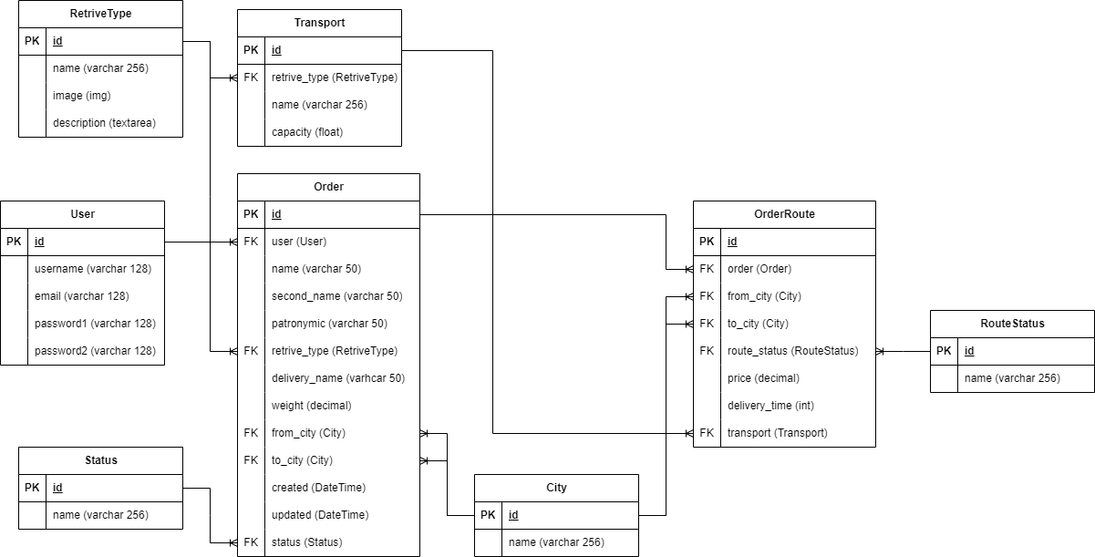Рисунок 6 – ER модель

* 1. Проектирование и реализация интерфейса пользователя

Пользовательский интерфейс - это набор программных и аппаратных средств, обеспечивающих взаимодействие пользователя с компьютером. Ключевыми аспектами при создании пользовательского интерфейса являются:

1. Простота. Простой интерфейс позволяет пользователю быстрее адаптироваться, уменьшает вероятность его ошибок, да и разработчику проще отладить такой интерфейс. Интерактивная система хороша, если интерфейс интуитивно понятен, то есть соответствует предметной области и стилю мышления пользователя. Интерфейс должен быть легким для освоения и не создавать перед пользователем преграду, которую он должен будет преодолеть, чтобы приступить к работе.
2. Дружественность. Интерфейс дружественный, если пользователь, работая с ним, не испытывает дискомфорта. У пользователя должно складываться впечатление, что он управляет процессом.
3. Естественность интерфейса. Естественный интерфейс — такой, который не вынуждает пользователя существенно изменять привычные для него способы решения задачи.
4. Функциональность. Функциональность системы означает наличие значительной эффективности в выполнении операций, что делает её использование рентабельным. Интерфейс должен отражать ее функциональность и давать возможность успешной работы пользователям различной квалификации.

В случае разработки Web-приложения также необходимо учитывать важность создания пользовательского интерфейса, т. к. процесс создания пользовательского интерфейса имеет ряд существенных отличий от традиционных Windows-приложений.

Ниже представлены разработанный интерфейс Web-страниц информационной системы логистической компании:

1. Главная страница клиентского сайта. С возможностями входа в учётную запись, просмотром доступных отправлений и переходом в личный кабинет

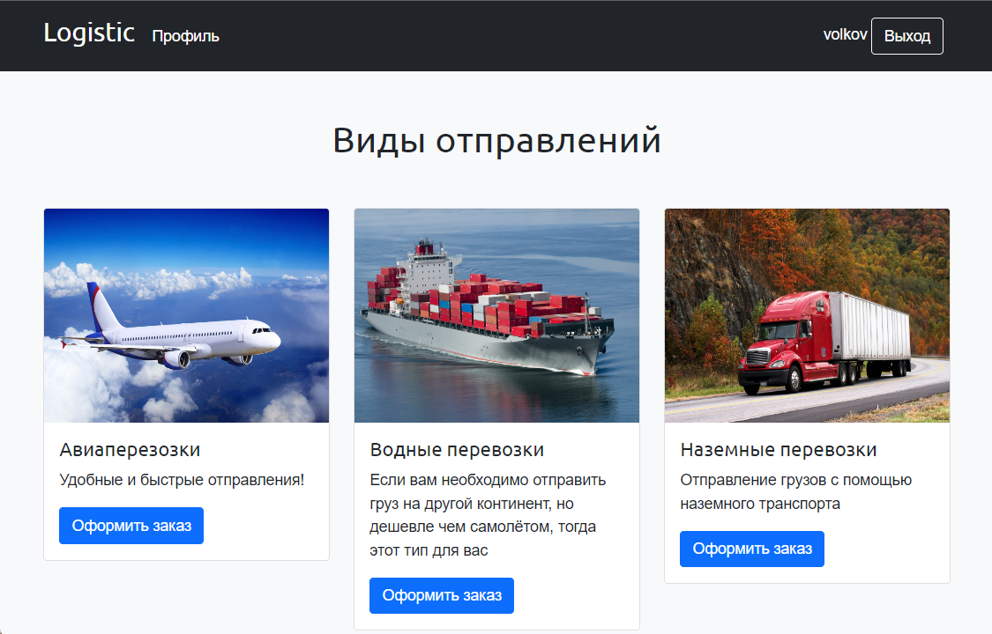

Рисунок 7 – Главная страница

1. Вкладка «Профиль» - открывает личный кабинет пользователя, в котором он может посмотреть список своих отправлений и отследить нужный заказ:



Рисунок 8 – Вкладка «Мои заказы»

1. Добавление заказа – содержит все необходимые для заказа перевозки поля и кнопку оформления.

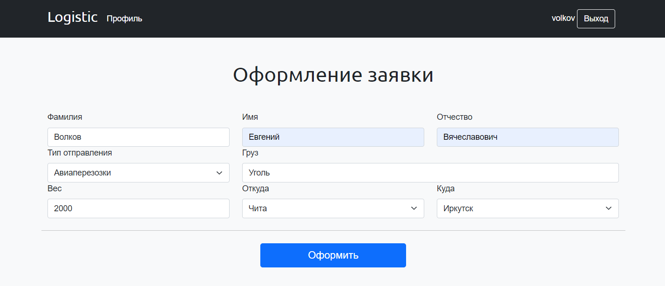

Рисунок 9 – Вкладка оформления заказа

1. После оформления заявки, пользователю выводится информация о стоимости отправления груза и его маршрут. Пользователь в праве отменить заявку.

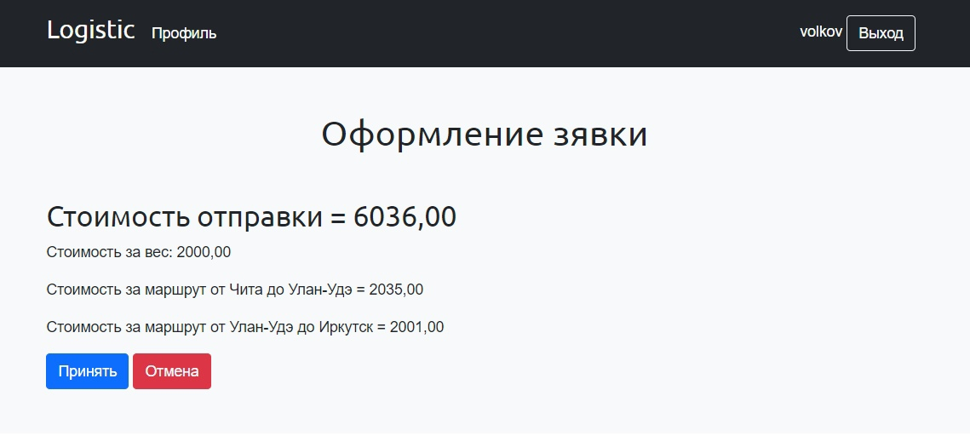

Рисунок 10 – Страница с информацией о стоимости

1. Вернёмся к профилю пользователя. Кликнув по номеру одного из своего заказа, пользователь может посмотреть подробную информацию о маршруте

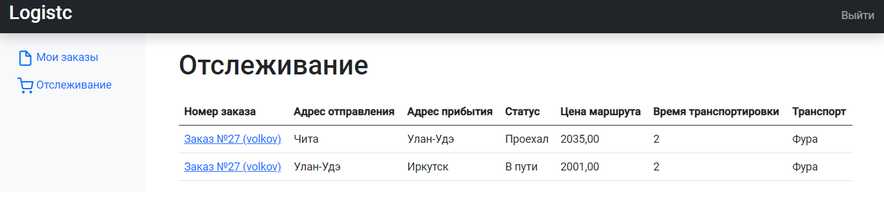

Рисунок 11 – Страница отслеживания заказа

1. Слева в навигационном меню есть также вкладка «Отслеживание», где пользователь может ввести номер заказа и отследить, где сейчас находится груз. В данном случае, он следует по пути от Улан-Удэ до Иркутска.

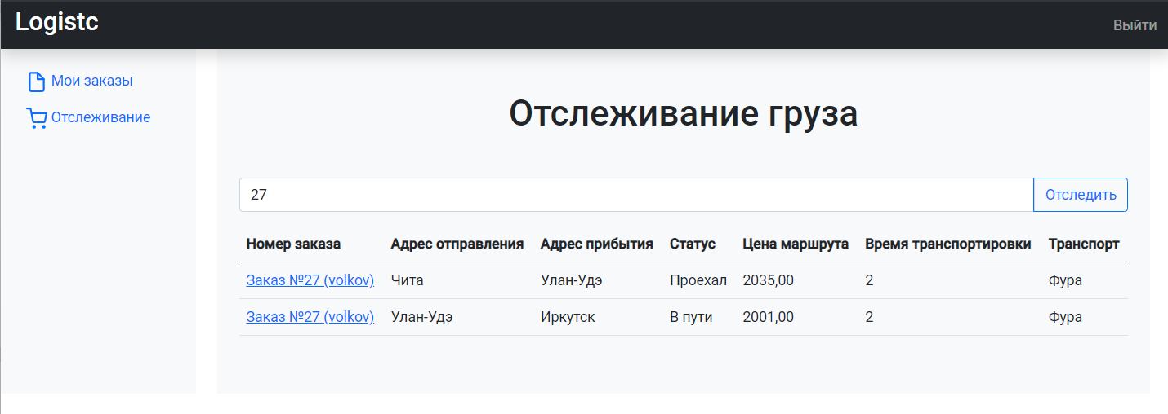

Рисунок 12 – Страница отслеживания груза

* 1. Выбор СУБД

При разработке базы данных необходимо проанализировать и выбрать систему управления реляционными базами данных (РСУБД).

SQL (Structured Query Language) - это язык структурированных запросов. Данный язык дает возможность создавать и функционировать в реляционных базах данных, которые представляют собой наборы связанной информации, сохраняемой в таблицах. Из-за того, что для нашей предметной области необходимо использовать реляционное представление данных, мы будем использовать язык SQL, который будет способен реализовать все нужные операции с базой данных.

В качестве СУБД был выбран продукт SQLite — это встраиваемая кроссплатформенная БД, которая поддерживает достаточно полный набор команд SQL и доступна в исходных кодах (на языке C).

Данное СУБД выбрано в связи с тем, что она является максимально удобной для самого разработчика и при этом имеет в своём арсенале все необходимые для работы функции.

* 1. Выбор среды разработки приложения

Для разработки информационной системы выбран Python-фреймворк – Django. Django — это высокоуровневый Python веб-фреймворк, который позволяет быстро создавать безопасные и поддерживаемые веб-сайты. Django берёт на себя большую часть хлопот веб-разработки, поэтому вы можете сосредоточиться на написании своего веб-приложения без необходимости изобретать велосипед.

Архитектура Django соответствует «Модель-Вид-Контроллер». Контроллер классической модели MVC идентичен уровню, который в Django называется Вид, а презентационная логика Вида реализуется в Django уровнем Шаблонов.

Некоторые возможности Django:

* ORM, API доступа к БД с поддержкой транзакций;
* встроенный интерфейс администратора, с уже имеющимися переводами на многие языки;
* диспетчер URL на основе регулярных выражений;
* расширяемая система шаблонов с тегами и наследованием;
* система кэширования;
* интернационализация;
* подключаемая архитектура приложений, которые можно устанавливать на любые Django-сайты;
* «generic views» — шаблоны функций контроллеров;
* авторизация и аутентификация, подключение внешних модулей аутентификации: LDAP, OpenID и проч;
* система фильтров для построения дополнительных обработчиков запросов, как например включённые в дистрибутив фильтры для кеширования, сжатия, нормализации URL и поддержки анонимных сессий;
* библиотека для работы с формами (наследование, построение форм по существующей модели БД);
* встроенная автоматическая документация по тегам шаблонов и моделям данных, доступная через административное приложение.

Заключение

В ходе выполнения данной курсовой работы по теме «Разработка комплекса программных приложений для логистической компании» были улучшены и закреплены знания, полученные в процессе прохождения курса по предмету «Разработка программных приложений», а также получен опыт в разработке и описании информационных систем.

Результатом курсовой работы стала спроектированная и созданная информационная система для логистической компании. Разработанная система позволит быстро и удобно заказать доставку необходимого груза в удобное время и быстро рассчитать её стоимость.

Список источников

1. Django Framework: [Электронный ресурс] // URL: <https://www.djangoproject.com> (09.12.2022).
2. Free Online Diagram Editor: [Электронный ресурс] // URL: <https://diagrameditor.com> (09.12.2022).
3. Википедия. Свободная энциклопедия. IDEF0. URL: https://ru.wikipedia.org/wiki/IDEF0 (09.12.2022).
4. Реляционная модель данных. Википедия. Режим доступа: [https://ru.wikipedia.org/wiki/Реляционная_модель_данных](https://ru.wikipedia.org/wiki/%D0%A0%D0%B5%D0%BB%D1%8F%D1%86%D0%B8%D0%BE%D0%BD%D0%BD%D0%B0%D1%8F_%D0%BC%D0%BE%D0%B4%D0%B5%D0%BB%D1%8C_%D0%B4%D0%B0%D0%BD%D0%BD%D1%8B%D1%85) (09.12.2021).